2016年全国“现代优化与应用”高级研修班
(2016年6月20日-7月8日，北京)
第一轮通知

最优化是一门应用相当广泛的学科，它讨论决策问题的最佳选择，构造寻求最佳解的计算方法，研究这些计算方法的理论性质及实际计算表现。最优化在国防、经济、金融、工程、管理等许多领域有着广泛的应用。许多其他科学领域的问题都可以归结为最优化问题。为推动我国学者在现代优化与应用领域的研究，特别是培养中青年研究骨干和研究生，中国科学院数学与系统科学研究院和中国科学院大学计划于2016年6月20日至7月8日在北京联合举办“现代优化与应用”高级研修班。

- 讲习班安排(以最后一轮通知为准)
讲习班开班时间是2016年6月20日至7月8日。三门主要课程如下：
- 课程名称：全局优化
主讲教师：Sergiy Butenko教授（Texas A&M University, USA,《Journal of
Global Optimization》主编）
- 课程名称：混合整数规划与建模
主讲教师：Thorsten Koch (Zuse Institute Berlin/TU Berlin, Germany,
《Mathematical Programming Computation》 General Editor)
- 课程名称：非凸二次规划与应用最新的研究进展
授课教师：彭积明教授（美国休斯顿大学）

二、教学委员会
主 任：修乃华 (北京交通大学)
彭积明 (美国休斯顿大学)
委 员：陈小君 (香港理工大学)
戴彧虹 (中国科学院数学与系统科学研究院)
简金宝 (广西大学)
文再文 (北京大学)
邢文训 (清华大学)

三、组织委员会
主 任： 戴彧虹 (中国科学院数学与系统科学研究院)
郭田德 (中国科学院大学)
委 员： 白延琴 (上海大学)
陈旭瑾 (中国科学院数学与系统科学研究院)
黄正海 (天津大学)
徐大川 (北京工业大学)
杨周旺 (中国科学技术大学)

四、报名条件及申请方式
招收对象：具有博士学位的青年教师，博士研究生，应具备较好的数学规划基础。
名额限制：60人
报名程序：一般通过各单位从事优化及应用研究的研究生导师进行报名(可以接受青年教师的个人报名)。请导师根据本单位实际情况, 推荐在优化及应用研究方面有潜力又对上述课程感兴趣的青年人报名参加，并将报名回执在5月15日前反馈给我们。学员名单经由教学委员会和组织委员会筛选后确定，预计在6月1日发出第二轮通知。

五、食宿、费用与纪律
对正式学员免收听课费，并提供食宿，往返路费自理。所有学员及其导师承诺对学员身心健康与安全负责。所有学员应珍惜学习机会，按时上课、自习，不得迟到、早退或旷课。暑期班不安排任何校外活动。学员个人不得利用学习时间到校外休闲、观光或购物。

六、其他安排与注意事项
1. 预计报到时间：2016年6月19日14：00—18：00。
2. 报到地点：中国科学院数学与系统科学研究院南楼。
3. 交通路线：
首都机场(见下图)：
坐机场巴士5号线至机场巴士中关村站，或者公交车至保福寺桥西或者保福寺桥南站。
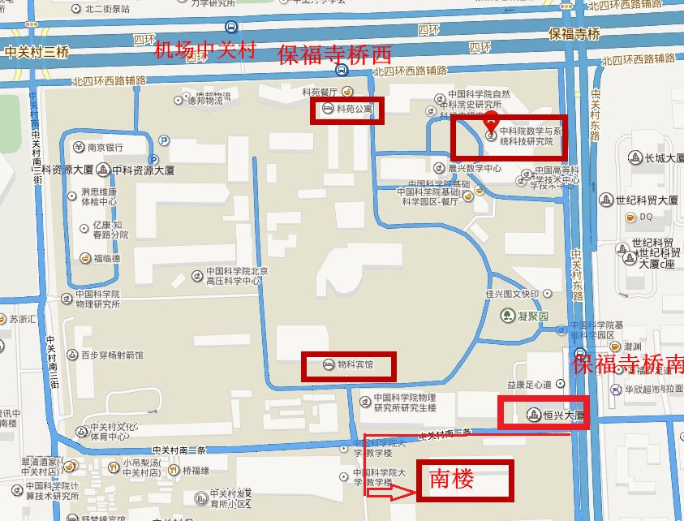
详见谷歌地图：https://www.google.com/maps/place/39%C2%B058'55.7%22N+116%C2%B019'54.7%22E/@39.982135,116.331868,17z/data=!3m1!4b1!4m2!3m1!1s0x0:0x0?hl=zh-CN
北京火车站：
地铁＋公交：地铁２号线，北京站－西直门站(9站)。步行200米，转４号线，西直门站－海淀黄庄站(5站)，c口(东南口)出。打车15元左右，或者步行160米，转630或运通109路公交车，海淀黄庄东站－保福寺桥南(3站)。
北京西站：
地铁＋公交：地铁9号线，北京西站－国家图书馆站(4站)。步行5米，对面换转4号线，国家图书馆－海淀黄庄站(3站)，c口(东南口)出。打车15元左右，或者步行160米，转630或运通109公交车，海淀黄庄东站－保福寺桥南(3站)。
公交：特１９路公交－保福寺桥南(23站)。
北京南站：
地铁＋公交：地铁４号线，北京南站－海淀黄庄站(14站)，c口(东南口)出。打车15元左右，或者步行160米，转630或运通109路公交车，海淀黄庄东站－保福寺桥南(3站)。

主办单位： 中国科学院数学与系统科学研究院优化与应用研究中心
中国科学院大学
中国运筹学会数学规划分会

资助单位： 中国科学院数学与系统科学研究院优化与应用研究中心
中国科学院计算数学与科学工程计算研究所
中国科学院科学与工程计算国家重点实验室
国家自然科学基金委
中国数学会

（附后：2016年全国“现代优化与应用”高级研修班报名回执）
2016年全国“现代优化与应用”高级研修班
报名回执

姓名 |  |  | 性别 |  |  |  | 出生年月
单位
联系电话 |  |  |  |  |  | Email
博士生入学时间
指导教师 |  |  |  |  | Email
青年学者 | 职称 |  |  |  |  | 参加工作时间
主要研究工作
学员承诺 | 一旦经研究生暑期班录取，本人将按时报到；认真学习、积极参加学术交流和其他活动；保证遵守中国科学院数学与系统科学研究院、中国科学院大学以及高级研修班纪律及相关规章制度，保证个人人身安全。  学员签名： 年 月 日
导师审核意见 | 导师签名: 年 月 日
注：1. 每位研究生申请者都应征求导师的同意，并填写表中各栏。
2. 申请人在2016年5月15日前将填写完整的回执发送到
陈伟坤cwk@lsec.cc.ac.cn，并同时抄送optimization_china@126.com。
邮件主题请写“现代优化与应用高级研修班报名表—姓名”。

